 |   HRVATSKA  OBRTNIČKA  KOMORA | 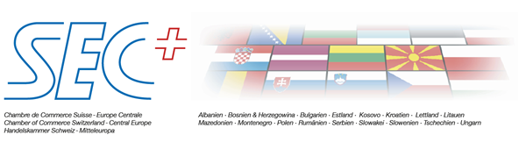

SEMINAR

"UVJETI POSLOVANJA U ŠVICARSKOJ"
14. LIPNJA 2018.
Hrvatska obrtnička komora - Zagreb, Ilica 49

Program
09.00 – 09.30 registracija sudionika
09.30 uvod u seminar
⋅ Violeta Jelić, prof, glavna tajnica Hrvatske obrtničke komore
⋅ mr.sc. Slobodan Mikac, generalni konzul RH u Zürichu
UVJETI POSLOVANJA U ŠVICARSKOJ KONFEDERACIJI
10.00
direktor Gospodarske komore Švicarska – srednja Europa
uvjeti poslovanja u Švicarskoj Konfederaciji na primjerima iz prakse Gospodarske komore Švicarska – Srednja Europa
10.20-10.40 pitanja i odgovori

10.40-11.00 pauza
VODIČ ZA PLASMAN PROIZVODA U ŠVICARSKOJ KONFEDERACIJI
11.00
direktor nabave i logistike Tysen Krupp Švicarska
mogućnosti plasmana proizvoda za hrvatske proizvođače
11.20-11.30 pitanja i odgovori
PREKOGRANIČNO PRUŽANJE USLUGA U ŠVICARSKOJ KONFEDERACIJI
11.30
odvjetnik, specijaliziran za gospodarsko pravo
uvjeti za prekogranično pružanje usluga, radne dozvole, uvjeti strukovnog obrazovanja, PDV broj, obvezne prijave te kontrole i kazne
12.00-13.00 pitanja i odgovori
Neformalni razgovori

Projekt je sufinancirala Europska unija iz Fonda za regionalni razvoj
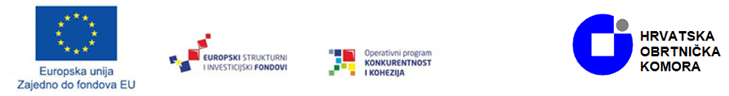
Sadržaj materijala isključiva je odgovornost Hrvatske obrtničke komore

